Ejercicio.
Sobre la base de datos PorciTEIS realiza las siguientes Vistas, Funciones, Procedimientos, Triggers asociados:
- Vistas:
  - Crea una vista llamada Vista_Eventos_Resumen que muestre los eventos junto con el número total de porcinos participantes en cada uno, incluyendo el identificador del evento, tipo y total de participantes.
CREATE OR REPLACE VIEW Vista_Eventos_Resumen AS
SELECT
pe.idEvento,
pe.tipoEvento,
COUNT(pec.idPorcino) AS totalParticipantes
FROM PorciEvento pe
JOIN PorciEvento_Cercado pec ON pe.idEvento = pec.idEvento
GROUP BY pe.idEvento, pe.tipoEvento;

SELECT * FROM Vista_Eventos_Resumen;

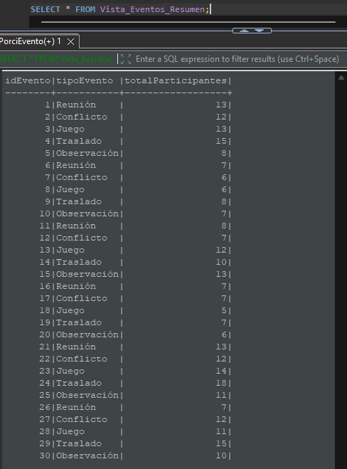

  - Crea una vista llamada Vista_Porcinos_Intensidad que muestre los porcinos junto con la intensidad media de sus participaciones, incluyendo el identificador del porcino y la media de intensidad.
CREATE OR REPLACE VIEW Vista_Porcinos_Intensidad AS
SELECT
p.idPorcino,
ROUND(AVG(pec.intensidad), 2) AS mediaDeIntensidad
FROM Porcino p
JOIN PorciEvento_Cercado pec ON p.idPorcino = pec.idPorcino
GROUP BY p.idPorcino;

SELECT * FROM Vista_Porcinos_Intensidad;

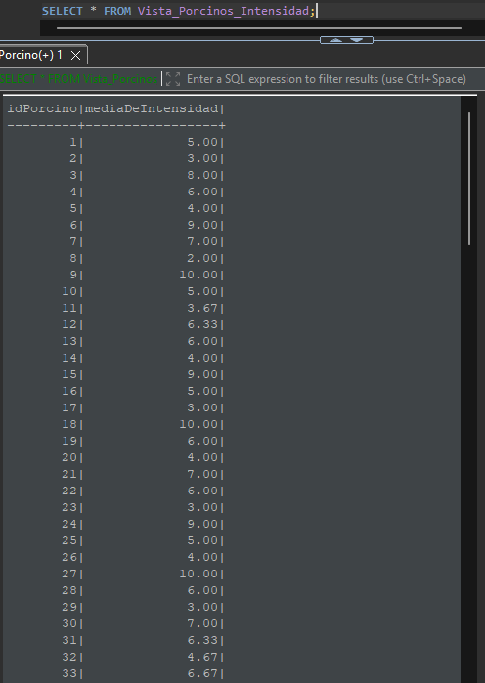

- Funciones:
  - Crea una función llamada obtener_intensidad_media_evento que reciba el identificador de un evento y devuelva la intensidad media de los porcinos que participaron en dicho evento.
#Borro la función por si ya existe:

DROP FUNCTION IF EXISTS obtener_intensidad_media_evento;

#Abro el delimitador para el código de la función

DELIMITER //

CREATE FUNCTION obtener_intensidad_media_evento(p_idEvento INT)
RETURNS DECIMAL(5,2)
READS SQL DATA #Etiqueta recomendada cuando la función hace consultas.
#DETERMINISTIC (Si la función fuese independiente de los datos alamacenados)
BEGIN
#Se declara la variable para guardar el resultado
DECLARE resultado DECIMAL(5,2);

#Se hace la consulta y se guarda el valor redondeado en la variable "resultado"
SELECT ROUND(AVG(intensidad), 2) INTO resultado
FROM PorciEvento_Cercado pec
WHERE pec.idEvento = p_idEvento;

#Se devuelve el resultado
RETURN resultado;
END

DELIMITER ;

#Visualizamos el resultado para los eventos 1, 5, 13, 21 y 30
SELECT obtener_intensidad_media_evento(1);
SELECT obtener_intensidad_media_evento(5);
SELECT obtener_intensidad_media_evento(13);
SELECT obtener_intensidad_media_evento(21);
SELECT obtener_intensidad_media_evento(30);
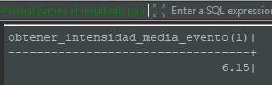
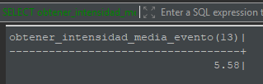

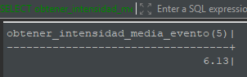
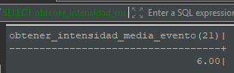

  - Crea una función llamada obtener_ultima_fecha_porcino que reciba el identificador de un porcino y devuelva la fecha del último evento en el que ha participado.
#Borro la función por si ya existe:

DROP FUNCTION IF EXISTS obtener_ultima_fecha_porcino;

#Abro el delimitador para el código de la función

DELIMITER //

CREATE FUNCTION obtener_ultima_fecha_porcino(p_idPorcino INT)
RETURNS DATE
READS SQL DATA #Etiqueta recomendada cuando la función hace consultas.
#DETERMINISTIC (Si la función fuese independiente de los datos alamacenados)
BEGIN
#Se declara la variable para guardar el resultado
DECLARE resultado DATE;

#Se hace la consulta y se guarda la fecha en la variable "resultado"
SELECT MAX(pec.fechaRegistro) INTO resultado
FROM PorciEvento_Cercado pec
WHERE pec.idPorcino = p_idPorcino;

#Se devuelve el resultado
RETURN resultado;
END

DELIMITER ;

#Visualizamos el resultado para los porcinos 1, 25, 69, 121 y 199
SELECT obtener_ultima_fecha_porcino(1);
SELECT obtener_ultima_fecha_porcino(25);
SELECT obtener_ultima_fecha_porcino(69);
SELECT obtener_ultima_fecha_porcino(121);
SELECT obtener_ultima_fecha_porcino(199);

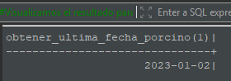
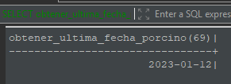

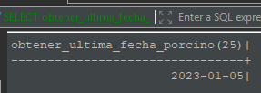
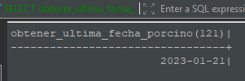

- Procedimientos:
  - Crea un procedimiento llamado mostrar_eventos_por_porcino que reciba un identificador de porcino y muestre todos los eventos en los que ha participado, indicando tipo y fecha.
#Borro el procedimiento por si ya existe:
DROP PROCEDURE IF EXISTS mostrar_eventos_por_porcino;

DELIMITER //

#Creo el procedimiento definiendo el parámetro
CREATE PROCEDURE mostrar_eventos_por_porcino(IN p_idPorcino INT)
BEGIN
#Consulta con select con un inner join para filtrar los eventos de cada idPorcino
SELECT pe.idEvento, pe.tipoEvento, pe.fechaInicio
FROM PorciEvento pe
INNER JOIN PorciEvento_Cercado pec ON pe.idEvento = pec.idEvento
WHERE pec.idPorcino = p_idPorcino;
END //

DELIMITER ;

#Llamamos al procedimiento con el comando CALL para un porcino concreto.
CALL mostrar_eventos_por_porcino(10);
CALL mostrar_eventos_por_porcino(16);

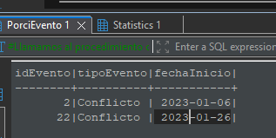

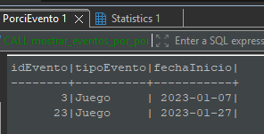

  - Crea un procedimiento llamado mostrar_estadisticas_evento que reciba un tipo de evento y muestre el número total de eventos de ese tipo, junto con la duración media.
#Borro el procedimiento por si ya existe:
DROP PROCEDURE IF EXISTS mostrar_estadisticas_evento;

DELIMITER //

#Creo el procedimiento definiendo el parámetro
CREATE PROCEDURE mostrar_estadisticas_evento(IN pe_tipoEvento VARCHAR(30))
BEGIN
#Consulta con select para contar las coincidencias del tipo de evento y su duración media
SELECT COUNT(pe.idEvento) AS NUMERO_TOTAL_EVENTOS, ROUND(AVG(duracionMinutos)) AS DURACION_MEDIA_MINUTOS
FROM PorciEvento pe
WHERE pe.tipoEvento = pe_tipoEvento;
END //

DELIMITER ;

#Llamamos al procedimiento con el comando CALL para un tipo de evento concreto.
CALL mostrar_estadisticas_evento("Conflicto");
CALL mostrar_estadisticas_evento("Reunión");
CALL mostrar_estadisticas_evento("Juego");

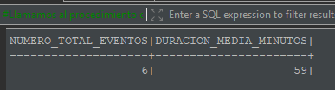

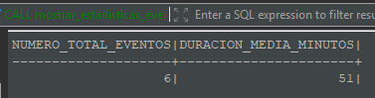

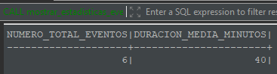

- Cursores:
  - Crea un procedimiento llamado cursor_porcinos_intensidad que utilice un cursor implícito para recorrer los porcinos y mostrar aquellos cuya intensidad media de participación sea superior a un valor dado como parámetro.
# Borro el procedimiento por si ya existe
DROP PROCEDURE IF EXISTS cursor_porcinos_intensidad;

DELIMITER //

CREATE PROCEDURE cursor_porcinos_intensidad(IN p_umbral_intensidad DECIMAL(5,2))
BEGIN
-- 1. VARIABLES
-- Necesitamos una variable por cada columna que devuelva nuestro SELECT
DECLARE v_idPorcino INT;
DECLARE v_intensidad DECIMAL(5,2);
DECLARE fin_cursor INT DEFAULT 0; -- Variable para finalizar
-- 2. CURSOR
-- Incluye un SELECT
DECLARE c_porcinos CURSOR FOR
SELECT pec.idPorcino, ROUND(AVG(pec.intensidad)) AS INTENSIDAD_MEDIA
FROM PorciEvento_Cercado pec
GROUP BY pec.idPorcino
HAVING INTENSIDAD_MEDIA > p_umbral_intensidad;
-- 3. HANDLER(Manejo de excepciones durante la ejecución del bucle)
DECLARE CONTINUE HANDLER FOR NOT FOUND SET fin_cursor = 1;
#Creamos una tabla temporal vacía para ir guardando los datos porque MySQL no tiene un comando directo para mostrar los datos generados por el bucle
DROP TEMPORARY TABLE IF EXISTS Temp_Resultados;
CREATE TEMPORARY TABLE Temp_Resultados (idPorcino INT, intensidad_media DECIMAL(5,2));
-- 4. BUCLE DE LECTURA
OPEN c_porcinos;
mi_bucle: LOOP
-- A. Sacar datos del cursor (FETCH)
FETCH c_porcinos INTO v_idPorcino, v_intensidad;
-- B. Comprobar semáforo de salida
IF fin_cursor = 1 THEN
LEAVE mi_bucle;
END IF;
-- C. Insertar los datos de las variables en la tabla temporal
INSERT INTO Temp_Resultados (idPorcino, intensidad_media) VALUES (v_idPorcino, v_intensidad);
END LOOP mi_bucle;
CLOSE c_porcinos;
-- 5. Mostrar los resultados acumulados
SELECT * FROM Temp_Resultados;
END //

DELIMITER ;

# Llamada de prueba (por ejemplo, buscar porcinos con intensidad media superior a 6.5)
CALL cursor_porcinos_intensidad(6.5);

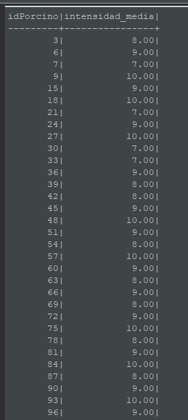

  - Crea un procedimiento llamado cursor_eventos_mas_5 que utilice un cursor explícito para recorrer los eventos ordenados por fecha y mostrar únicamente los que tengan más de 5 participantes.
# Borro el procedimiento por si ya existe
DROP PROCEDURE IF EXISTS cursor_eventos_mas_5;
DELIMITER //

CREATE PROCEDURE cursor_eventos_mas_5()
BEGIN
-- 1. VARIABLES
-- Necesitamos una variable por cada columna que devuelva el SELECT
DECLARE v_idEvento INT;
DECLARE v_fechaInicio DATE;
DECLARE v_participantes INT;
DECLARE fin_cursor INT DEFAULT 0; -- Variable para finalizar
-- 2. CURSOR
-- Incluye una consulta SELECT
DECLARE c_eventos CURSOR FOR
SELECT pe.idEvento, pe.fechaInicio, COUNT(pec.idPorcino) AS NUMERO_PARTICIPANTES
FROM PorciEvento pe
INNER JOIN PorciEvento_Cercado pec ON pe.idEvento = pec.idEvento
GROUP BY pe.idEvento
HAVING NUMERO_PARTICIPANTES > 5
ORDER BY pe.fechaInicio;
-- 3. HANDLER(Manejo de excepciones durante la ejecución del bucle)
DECLARE CONTINUE HANDLER FOR NOT FOUND SET fin_cursor = 1;
#Creamos una tabla temporal vacía para ir guardando los datos porque MySQL no tiene un comando directo para mostrar los datos generados por el bucle:
DROP TEMPORARY TABLE IF EXISTS Temp_Eventos;
CREATE TEMPORARY TABLE Temp_Eventos (idEvento INT, fechaInicio DATE, participantes INT);
-- 4. BUCLE DE LECTURA
#Se "ejecuta" el cursor que realiza la consulta SELECT
OPEN c_eventos;
mi_bucle: LOOP
-- A. Sacar datos del cursor (FETCH)
FETCH c_eventos INTO v_idEvento, v_fechaInicio, v_participantes;
-- B. Comprobar semáforo de salida
IF fin_cursor = 1 THEN
LEAVE mi_bucle;
END IF;
-- C. Insertar los datos de las variables en la tabla temporal
INSERT INTO Temp_Eventos (idEvento, fechaInicio, participantes) VALUES (v_idEvento, v_fechaInicio, v_participantes);
END LOOP mi_bucle;
CLOSE c_eventos;
-- 5. Mostrar los resultados acumulados
SELECT * FROM Temp_Eventos;
END //
DELIMITER ;
# Llamada de prueba
CALL cursor_eventos_mas_5();

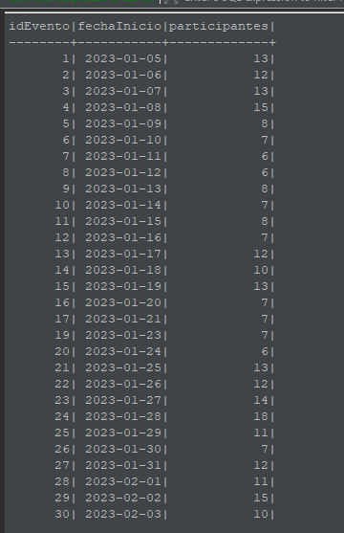

- Triggers:
  - Crea un trigger llamado trigger_check_evento que no deje insertar registros en la tabla PorciEvento_Cercado si el identificador del evento no existe dentro de la tabla PorciEvento.
# Borramos el trigger si existe
DROP TRIGGER IF EXISTS trigger_check_evento;

DELIMITER //

CREATE TRIGGER trigger_check_evento
BEFORE INSERT ON PorciEvento_Cercado
FOR EACH ROW #Se comprueba fila a fila.
BEGIN
#1. Declaramos una variable para guardar el evento si existe
DECLARE v_existe INT;

#2. Hacemos la consulta contando las coincidencias
SELECT COUNT(*) INTO v_existe
FROM PorciEvento pe
WHERE pe.idEvento= NEW.idEvento;

#3. Si no existe (es 0), lanzamos el error
IF v_existe = 0 THEN
SIGNAL SQLSTATE '45000'
SET MESSAGE_TEXT = 'Error: El identificador del evento no existe en la tabla PorciEvento.';
END IF;

END //

DELIMITER ;

# Prueba 5.A: Forzar inserción con evento inexistente
INSERT INTO PorciEvento_Cercado (idPorcino, idEvento, intensidad)
VALUES (1, 9999, 5);
-- Resultado esperado: La consulta debe fallar y el gestor de BBDD mostrará:
-- "Error: El identificador del evento no existe en la tabla PorciEvento."

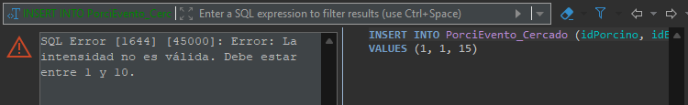

  - Crea un trigger llamado trigger_validar_intensidad que se ejecute antes de insertar o actualizar registros en la tabla PorciEvento_Cercado.
El trigger deberá garantizar que el valor del campo Intensidad esté comprendido entre 1 y 10 (ambos incluidos). En caso de que el valor introducido sea inferior a 1 o superior a 10, el sistema deberá impedir la operación y lanzar un mensaje de error indicando que la intensidad no es válida.
Este control tiene como objetivo asegurar la integridad de los datos relativos a la participación de los porcinos en los eventos.
# 2. TRIGGER PARA CUANDO SE ACTUALIZA UN REGISTRO EXISTENTE

DROP TRIGGER IF EXISTS trigger_validar_intensidad_update;

DELIMITER //
CREATE TRIGGER trigger_validar_intensidad_update
BEFORE UPDATE ON PorciEvento_Cercado
FOR EACH ROW
BEGIN
IF NEW.intensidad < 1 OR NEW.intensidad > 10 THEN #NEW.intensidad sería un nuevo valor para sustituir el anterior.
SIGNAL SQLSTATE '45000'
SET MESSAGE_TEXT = 'Error: La intensidad no es válida. Debe estar entre 1 y 10.';
END IF;
END //
DELIMITER ;

# Prueba (UPDATE): Forzar actualización con intensidad inferior a 1

UPDATE PorciEvento_Cercado
SET intensidad = 0
WHERE idPorcino = 1 AND idEvento = 1;

